[广医三院、第三军医大学大坪医院合作研究受疑，图像翻转现象引关注](https://mp.weixin.qq.com/s?__biz=MzkzNTc5NDgwMw==&mid=2247495197&idx=1&sn=6a3031d25b1210de712e53ceefd4e465)

急先锋[先锋科研](javascript:void(0);)2025-04-28 09:07:00浙江

**点击上方蓝字关注先锋科研**



文 | 急先锋

**论文信息**

近日，《Science Translational Medicine》期刊2017年发表的研究 ‘ALK is a therapeutic target for lethal sepsis’ 遭到评论人质疑。该研究由Ling Zeng , Rui Kang , Shan Zhu , Xiao Wang , Lizhi Cao , Haichao Wang , Timothy R. Billiar  , Jianxin Jiang（通讯作者）  , Daolin Tang（通讯作者） 合作完成，通讯作者Daolin Tang单位为广州医科大学附属第三医院DAMP生物学研究中心，广东省产科重大疾病重点实验室，广东省高校生殖遗传重点实验室，蛋白质修饰与降解实验室，通讯作者Jianxin Jiang单位为第三军医大学大坪医院野战外科研究所、解放军交通医学研究所国家创伤、烧伤与复合伤重点实验室。

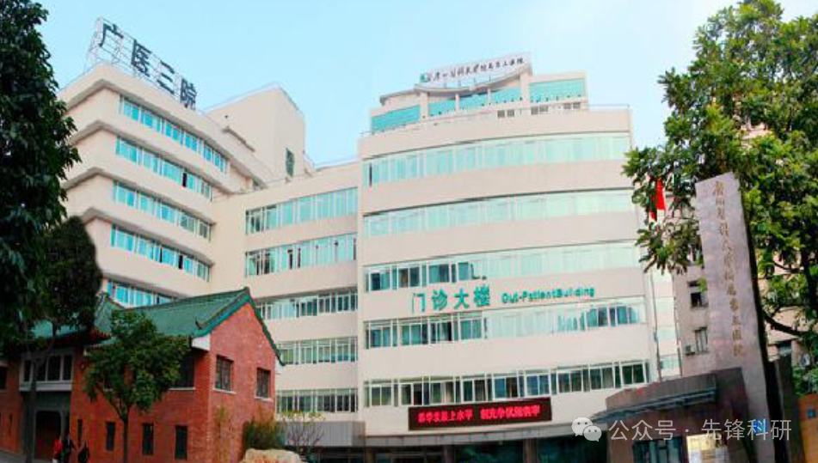

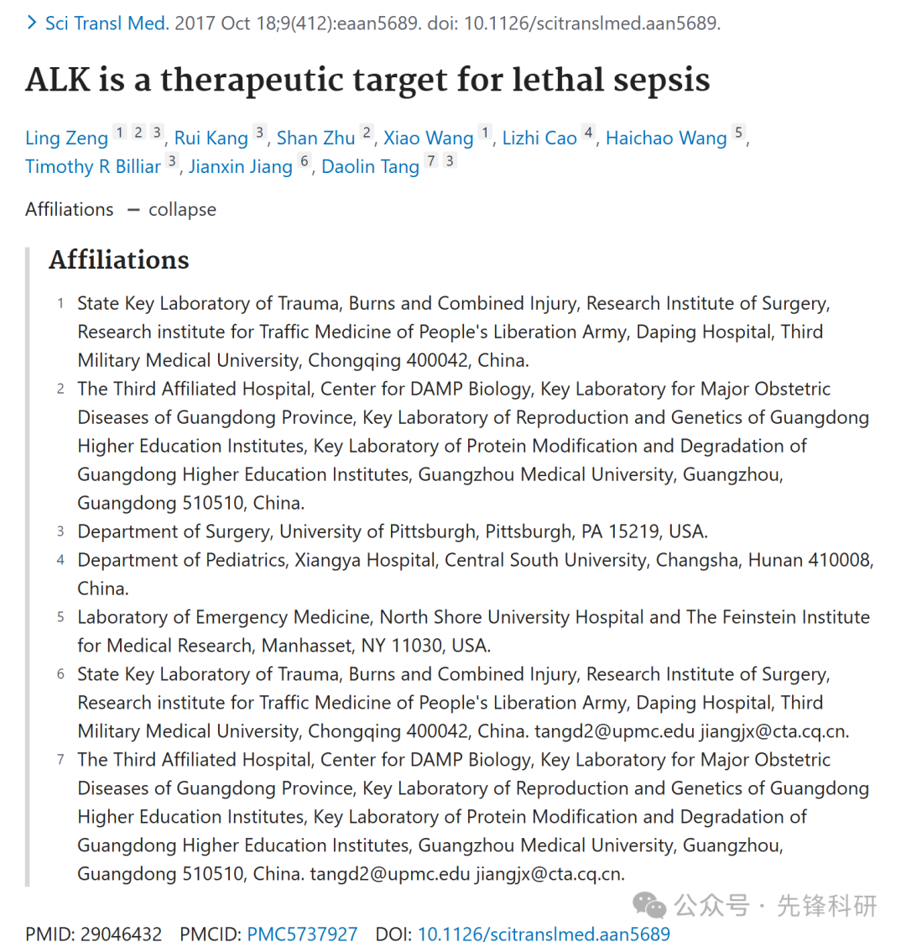

**质疑信息**

2025年4月评论人Actinopolyspora biskrensis指出：

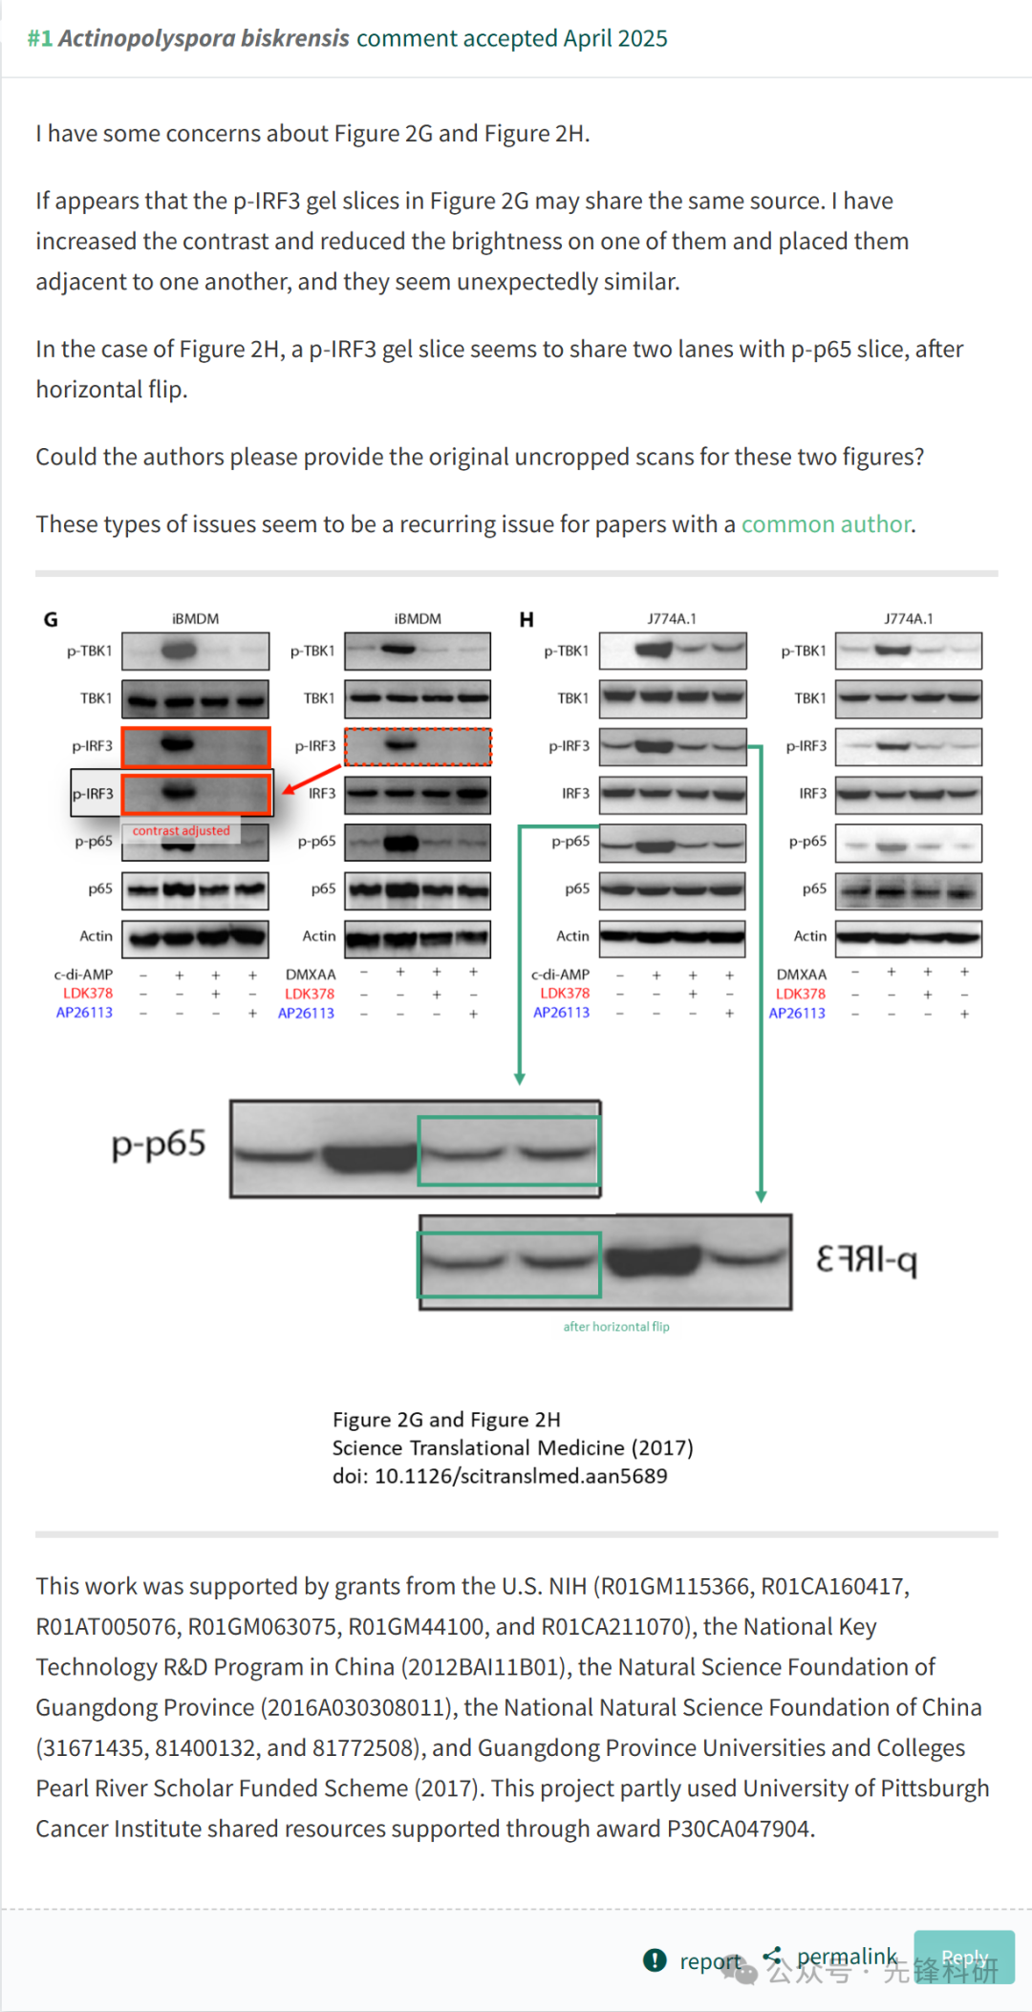

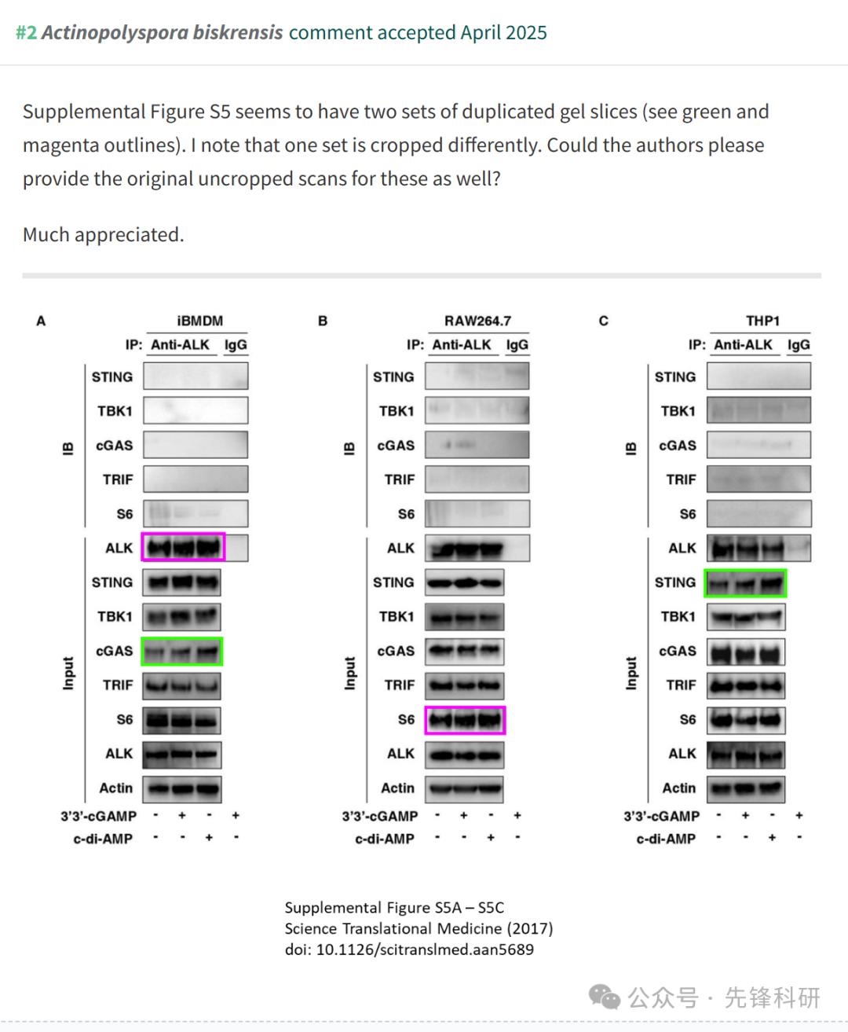

**参考链接：**

https://pubpeer.com/publications/4D41E8CFB16F9552856D8B12F7DF24

**END**



**免责申明**

本文中的所有信息均源自学术网站及已公开资料。我们虽努力确保信息的准确性与完整性，但无法对此做出绝对保证。若发现任何纰漏或不实之处，请及时联系公众号后台，以便进行更正或删除。